Šolski center Novo mesto
Srednja zdravstvena in kemijska šola
Šegova ulica 112
8000 Novo mesto

ZDRAVSTVENA VZGOJA MATERE Z DOJENČKOM

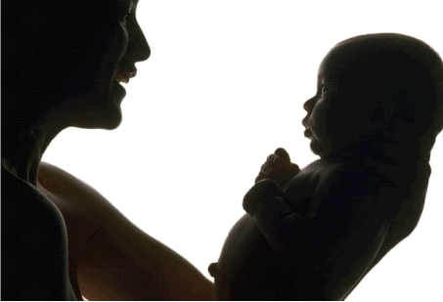

Predmet: Temeljna strokovna znanja

KAZALO

1 KAZALO 2
1.1 Kazalo slik 2
2 UVOD 3
3 OBIČAJEN RITEM SPANJA 4
4 USTALJENI RITEM 4
5 VZpostavite spalni red 4
6 PREPOZNAVANJE ZNAMENJ UTRUJENOSTI 5
7 POMOČ PRI USPAVANJU JE ODVEČ 5
8 KORAK ZA KORAK V SEN 6
8.1 Izberite smiselne metode uspavanja 6
8.2 Prostor za spanje naj bo domač 6
8.3 Otroka položite budnega v posteljo 6
8.4 Izogibajte se odvisnosti 6
8.5 Uvajanje obredov 6
8.6 Ločevanje hranjenja in spanja 7
9 KAJ KRATI SPANEC 7
9.1 Ali mu izraščajo zobje? 7
9.2 Ali otroka napenja? 7
9.3 Je plenička polna? 7
9.4 Je otrok izgubil dudo? 7
10 SMRT V POSTELJICI 7
10.1 Kako zmanjšati tveganje? 7
11 ZAKLJUČEK 8
12 VIRI 8
12.1 literatura 8
12.2 internet 8

Kazalo slik
Slika 1: Elektronska varuška 4
Slika 2: Zaspan dojenček 5
Slika 3: Igračka za uspavanje 6
Slika 4: Posteljica 6

UVOD
V seminarski nalogi bom predstavila zdravstveno vzgojo matere z dojenčkom. Bolj se bom osredotočila na dojenčkovo spanje in nekatere težave, ki pestijo starše. Veliko predvsem mladih staršev ne ve kako se spopadati s dojenčkom, ki noče zaspati ali se nenehno zbuja oziroma na splošno kako otroka sploh spraviti v posteljo. Mnogi starši zato delajo vse mogoče stvari, da bi otrok zaspal. Vendar se včasih izkaže, da delajo ravno obratno, kot bi mogli.
Vsak dojenček je drugačen in vsakega se uspava na drugačen način. Najbolje je da starši najdejo metod, ki najbolj ustreza njim in dojenčku. Pri otrocih je spanje še pomembnejše kot za odraslo osebo, saj v spanju raste vse telo, v teh obdobjih počitka pa se razvijajo tudi možgani. Starše prav gotovo kdaj pa kdaj pomislijo na nenadno smrt dojenčka v zibki, vendar tudi temu problemu se da izogniti.

OBIČAJEN RITEM SPANJA

Približno prve tri mesece po rojstvu dojenčki ponavadi še nimajo ustaljenega ritma spanja in budnosti. Ponavlja se ritem hranjenja, negovanja in spanja na vsake tri ure, lahko tudi manj ali več. V tem času se dojenček prilagaja na novo okolje in na novo dogajanje okoli sebe. Po prvih treh mesecih prilagajanja, lahko tudi že prej, odvisno od vsakega dojenčka posebej, pa nastopi čas, ko že lahko vzpostavi nek ritem spanja. Pri tem mu moramo starši seveda pomagati. Če se z dojenčkom ukvarjamo in ga opazujemo, hitro lahko ugotovimo kdaj je res zaspan. V tem obdobju pa nekje do šestega meseca dojenčkove starosti, ponavadi spijo dojenčki štiri krat na dan. Nekateri spijo po pol urice, drugi po uro in pol, čisto različno. Vsak dojenček je oseba zase, zato tudi ni pravila koliko časa naj bi otrok spal. Okoli šestega meseca, prej ali kasneje, dojenček ne bo več potreboval toliko spanca, zato spusti eno spanje in čez dan spi le še trikrat. Pri devetih mesecih naj bi dojenček čez dan hodil spat dvakrat, enkrat dopoldne in enkrat popoldne. Nekje okoli enega leta pa naj bi otrok čez dan potreboval samo še eno spanje. Vendar, ker so si otroci med sabo različni in si tudi dva med seboj nista popolnoma enaka, so to le približne smernice, ki pa ni nujno da držijo za vse dojenčke enako. Nekateri potrebujejo manj spanja, nekateri pa več.

USTALJENI RITEM

Dojenčku morate brezpogojno omogočiti dopoldanski in popoldanski počitek. Sklepanje, da lahko otrok zamujeni spanec nadomesti ponoči, je napačno. Prav nasprotno, otok bo ponoči spal enako dolgo ali pa se lahko zgodi, da bo teže zaspal, saj bo zaradi silne utrujenosti zelo razdražen. Večerno rutino in hranjenje je najbolje opravljati v spalnici (v prostoru, v katerem bo dojenček spal), ki naj bo osvetljena le z večerno lučko. Lučka naj oddaja dovolj svetlobe za nočna hranjenja in po potrebi previjanja. Najpogostejša rutina pred spanjem je kopel (seveda po zacelitvi popka), ki dojenčka umiri in prijetno utrudi, po kopeli lahko otroka še nežno zmasiramo.
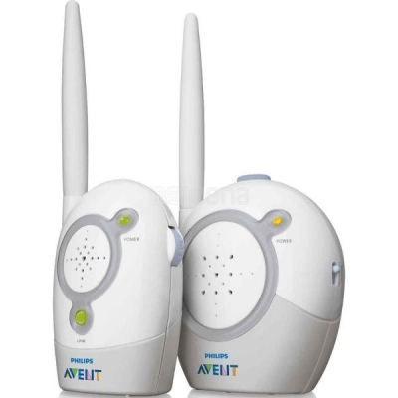
  - Slika 1: Elektronska varuška

VZpostavite spalni red
Veliko staršev se ubada z vprašanje, kako in kdaj bo otrok najlaže zaspal. Poizkusite se držati gesla: ″Preprečevati je bolje kot zdraviti″. Če boste otroku od samega začetka privzgojili spalne navade vam bodo kasneje prihranjene motnje spanja Pri spanju dojenčka je pomembno, da mu ritem spanja vzpostavijo starši in da se tega držijo. Otroci potrebujejo spalni red, saj se na spanje navezujejo tudi hranjenje in aktivnosti, ki jih izvajamo ko otrok ne spi. Zelo pomembno je, da dojenčku zagotovimo miren in sproščujoč spanec. Da se bo dobro naspal in spočil potrebuje miren, dovolj zračen prostor z ne premočno svetlobo. Normalno je, da dojenček zaspi v vozičku med sprehodom, to tudi ni nič narobe. Vendar naj vsaj eno ali dve spanji čez dan prespi v svoji posteljici, da ga postopno pripravljamo na red. Ko bo otrok kasneje hodil spat enkrat čez dan, ga sigurno takrat ne bomo vozili okrog v vozičku, ampak mu je spanje potrebno zagotoviti v svoji posteljici, kjer se bo sigurno lahko v miru naspal.

PREPOZNAVANJE ZNAMENJ UTRUJENOSTI

Dojenček še ne zna govoriti, a kljub temu komunicira z vami. Kadar je utrujen vam pošilja znamenja, s katerimi sporoča, da bi rad zaspal.
- Ko dojenček obrne glavo proč od dogajanja. Njegov pogled je odsoten in začne zehati.
- Starejši dojenčki si manejo oči, se vlečejo za ušesa, zvijajo premen las ali položijo glavico na tla.
Takoj ko vam pokaže, da je utrujen ga položite v posteljico ali zibko. V tem trenutku ga ne poskušajte spodbujati z zibanje ali prepevanje. Lahko začne jokati saj si želi miru in počitka in ne dodatnih dražljajev. Ponoči se med obdobji budnosti ne igrajte in ne pogovarjajte z dojenčkom, ne prižigajte dodatnih luči in skušajte biti čim manj hrupni. Nahranite ga in ga nežno ljubkujte, vaša bližina ga bo pomirila, da bo lažje nazaj zaspal. Prav tako bo lažje nazaj zaspal, če ga ne pustite predolgo jokati. Dojenček pa se ne zbudi vedno le zaradi lakote, ampak tudi če ga zebe oziroma mu je vroče, ali pa vas preprosto pogreša in si želi vaše bližine.

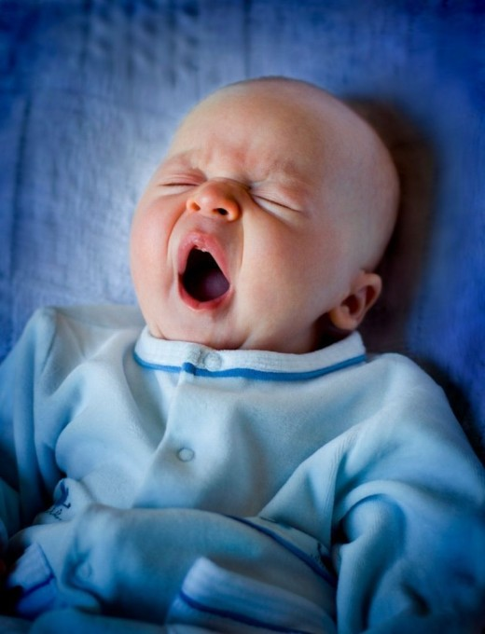
  - Slika 2: Zaspan dojenček

POMOČ PRI USPAVANJU JE ODVEČ

Če znamenja utrujenosti prepoznate hitro in otroka čim prej položite v posteljico, je pomoč pri uspavanju odveč. Ne lotevajte se nekaterih domislic npr; večurne vožnje z avtomobili, brenčanje s sušilcem za lase, masiranja ušesnih mečic,… Če ga navadite na take stvari ne bo mogel zaspati brez. Pomagajte dojenčku, da se bo v prvih tednih navadil zaspati sam. Saj ne prepuščen sam sebi-ima starše , ki ga bodo potolažili, če bo treba pa plišasto igračko ali ninico.
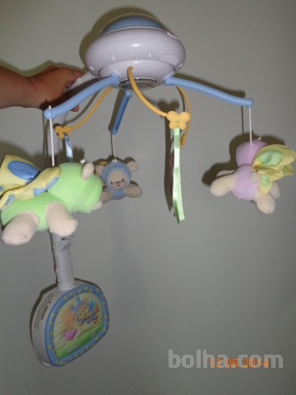
  - Slika 3: Igračka za uspavanje

KORAK ZA KORAK V SEN

Izberite smiselne metode uspavanja
Otroka uspavajte z metodami za katere ste prepričani, da vam jih ne bo težko izvajati tudi v prihodnje. Razumeti morate, da boste otroku s pravilnim pristopom pokazali kako se zaspi. Izberite metodo, ki bo primerna za vas.

Prostor za spanje naj bo domač
Otrok naj vedno spi v istem okolju-vsaj ponoči. Pogosto zadošča že ninica ali znana melodija, ki vzbuja občutek varnosti in domačnosti. V otroški posteljici naj bo čim manj sprememb.
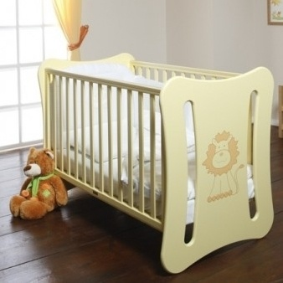
  - Slika 4: Posteljica

Otroka položite budnega v posteljo
Le če boste položili otroka v posteljo budnega se bo naučil zaspati sam. Prej ali slej se bo naučil zaspati sam. Napaka, ki jo delajo nekatere mamice je, da pustijo da jim otrok zaspi med dojenjem oziroma hranjenjem v naročju. Tak otrok se bo kmalu zbudil, ker bo začutil, da ni več v varnem okolju v katerem je zaspal.

Izogibajte se odvisnosti
Izogibajte se pripomočkov, ki otroka sprva uspavajo, vendar začnejo kasnje povzročati težave, na primer glasbene ure ali dude, ki ves čas pada iz ust.

Uvajanje obredov
Otrokom je všeč, če se stvari dogajajo po vedno po enakem vzorcu-vedeti želijo, kaj lahko pričakujejo. Tako lahko vsak večer pred spanje dojenčka oblečemo v spalno vrečo, tako bo vedel da je čas za spanje. Priporočljivo je , da mu vsak večer zapojete isto uspavanko, poveste isto zgodbico, ga poljubite za lahko noč in odidete.

Ločevanje hranjenja in spanja
Po zadnjem obroku naj ostane otrok še nekaj časa buden. Glede na starost je to lahko najprej deset minut kasneje več. Naučiti se mora, da nima pitje pri prsih ali po steklenički nič skupnega s spanjem. Lakota in spanje sta dve različni potrebi.

KAJ KRATI SPANEC
Starši so presrečni, ko otrok končno navadi zaspati sam in prespi vso noč do prvega jutranjega svita. Kaj lahko pa se zgodi, da bo otrok nekaj noči sladko spal, naenkrat pa se spet postavi vse na glavo. Razlogov za to je lahko več, poiskati jih boste morali sami.

Ali mu izraščajo zobje?
Odrasli se tega ne spominjajo več, vendar nas otroci na to nenehno opozarjajo: izraščanje zob je lahko boleče in otroku pogosto krati spanec. Najhujše bolečine poskušajte ublažiti z globuli in želejem za dlesni.

Ali otroka napenja?
Ko se otrokova prebavila privajajo gosti hrani, se lahko pojavijo napenjanje in krči. Ti so lahko tako hudi, da se otrok prebudi. Če ne vesta katera živila napenjajo se posvetujte z zdravnikom.

Je plenička polna?
Nekateri dojenčki se za polno pleničko ne zmenijo, drugi so strašno občutljivi; lahko, da je vzrok za težave s spanjem prav mokra in polna plenička. Otroka je v tem primeru treba previti; če je le možno to storite tiho in ne da bi prižigali luči.

Je otrok izgubil dudo?
Če se je vaš otrok navadil, da zaspi s dudo, potem se morate sprijazniti, da vas bo ponoči zbujal dokler se sam ne nauči poiskati dude v temi in jo vtakniti v usta

SMRT V POSTELJICI
To je najhujše, kar lahko doleti starše: zjutraj pogledajo v otroško posteljico in najdejo otroka mrtvega. Nenadna smrt dojenčka se najpogosteje zgodi med drugim in četrtim mesecem starosti. Dojenčki, ki so nagnjeni k nenadni smrti, so ogroženi do prvega leta. Ti so ob rojstvu bolj nezreli in so med spancem nagnjeni k motnjam dihanja. Ugotovili so, da so bili vsi dojenčki, ki so umrli v spanju, pretoplo oblečeni, spali so na trebuščku, soba, v kateri so spali, pa je presegala temperaturo 18 stopinj C.

Kako zmanjšati tveganje?
Poskrbite, da si otrok med spanjem ne bo mogel povleči odeje čez glavo. Do šestega meseca naj bi dojenčki spali na hrbtu. Dojenček ne potrebuje vzglavnika, z njim se lahko zaduši. V prvih mesecih naj otrok spi v lastni posteljici, zibki ali košari, ki jo postavite zraven svoje postelje. Tako boste imeli večji nadzor nad otrokom. Najprimernejša temperatura za spanje je podnevi od 18 do 20 stopinj C, ponoči pa od 17 do 18 stopinj C.
Otroško posteljico ne postavljajte na sonce ali v bližino toplotnega izvira.

ZAKLJUČEK

Skozi celotno seminarsko in med prebiranje literature sem dobila občutek, da se nekateri starši danes preveč obremenjujejo glede vsega. Mislim, da bi se morali vrniti malo nazaj v čas in pogledati, kako je našim mamam uspelo uspavati nas brez kakršnih koli pripomočkov, pa smo vsi se naspali in preživeli.

VIRI

Literatura
- Praun, Manfred., Gebauer-Sesterhenn, Birgit.2009. Velika knjiga o dojenčku. Ljubljana. Mladinska knjiga.288str.
- Leach, Penelope.1979. Otrok od rojstva do šole.Ljubljana. Založba CZNG.499str.
- Zorec, Jelka. 2005, Zdravstvena nega zdravega in bolnega otroka. Maribor. Založba Milena Pivec. 189str.

Internet

- Smrt v zibki. URL:http://www.bibaleze.si/clanek/dojencek/neraziskano-smrt-v-zibki.html (citirano 13.9.2014)
- Spanje.URL: http://www.ringaraja.net/koledar_otroskega_razvoja/1-4-tedne/spanje_5.html (citirano 13.9.2014)
- Gorenc Jazbec, Š. Spanje dojenčka.URL: http://www.baby-handling.com/clanki/spanje-dojencka/(citirano 13.9.2014)

